Chambres d’hôtes MADOLI

Rue de l’Aisne 35
6997 Erezée
0032 497 52 97 62 (Linda)

WANDELING

> MORMONT – FANZEL+/- 8 km
OF
> EREZEE – OSTER – FANZEL +/- 14 km

Fanzel (H 213m) – Fayhé H (370m) – Mormont (H 280m) Of Erezée ( H 330m) – Oster – Eveux (H 237m)
Dus 157m stijgen (maar relatief geleidelijk), maar bij de langere wandeling een steile afdaling van Oster (NIET te verwarren met Oster nabij Manhay) naar Eveux ! Wandelschoenen zijn hier onontbeerlijk.
- Verlaat de B&B en sla RECHTS AF.
- Aan de kerk neem je (links) niet het steile pad naar de kerk toe (tenzij je even het kerkhof wil zien), maar de weg RECHTS van de kerk (Rue grand terre).
Nu volg je geruime tijd het stijgende pad door veld en wat later bos tot je aankomt aan de “T-splitising” van Fayhê.
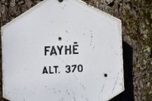
- 2 Routes
  - Kortste route : sla LINKSAF en daal af richting MORMONT. Hier volg je de bewegwijzerde route NR 11 tot in het dorp. Aan de kerk (met “Oorlogsmonument”) ga je het dorpsplein op (met waterpomp). Als je met je rug naar de kerk staat kies je de linkerhoek om via route NR 12 weer af te dalen naar Fanzel. Er is ook een mogelijkheid om steil af te dalen (het paadje ligt naast de tuin van een opvallend huis, na wat meters : pad met metalen “leuning”) naar Laforge, waar je het brugje over de Aisne neemt en aan de straat linksaf slaat.
  - Lange route via Erezée. Dit is een duidelijk SPORTIEVERE route !
Sla aan het de T van de “FAYHE” RECHTSAF. Er volgt onmiddellijk een kruispunt maar blijf rechtdoor wandelen…Je volgt nu route NR 7.
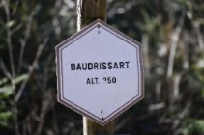
Er volgt een vrij steile afdaling door het bos…Op het einde van de holle weg
kies je het kiezelpad rechts, terug klimmend.
Route 7 neemt je mee in een “tussenslagje” naar links toe.
Je steekt na een paar km het brugje over (Pont des Soupirs - 260m) (Riviertje L’Estinale).
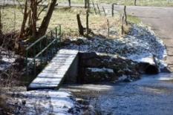
Je steekt de straat over en volgt het pad, nog steeds route 7 (vlak naast een huis op je linkerkant), tot je weer stijgt tot in Erezée. Rechts meedraaien om aan het dorpsplein te komen.
- Als je met je rug naar de kerk staat volg je rechtdoor de hoofdweg, je komt de slager en de bakker voorbij, er is een frisdrankenautomaat en als de bakker open is kan je een ijsje proeven ! Iets verder neem je rechts de richting OSTER. Je komt dit huis voorbij…
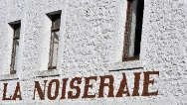
- Als je ter hoogte bent van het sportterrein (aan je rechterzijde) sla je LINKSAF.
Dit paadje voert je omhoog tot aan een bankje (negeer de afslag naar rechts). Volg RUE DE NALLOGNE. Je wandelt voorbij een hoeve. Wat verderop staat er een zendmast : RECHTSAF !!
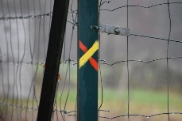
Wanneer je aan deze aanduiding komt :
Dan ga je rechtsaf : de draadafsluiting heb je aan je linkerzijde.
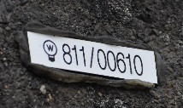
Bij aankomst aan de verharde weg : linksaf, tot aan deze paal en het houten hek :
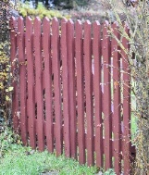
Opnieuw linksaf ! Je volgt nu verder deze MTB-route (Bij een afslag naar links, rechts aanhouden : bos aan je linkerzijde, weiden aan je rechterzijde).
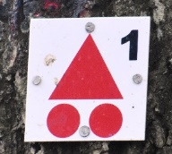
Op het laatste stuk volgt er een spectaculaire afdaling tot aan de brug van EVEUX.
Dus op het einde van de afdaling naar de autoweg gaan, NIET meer “Route 1”” volgen. Aan de brug bevindt zich een picknickplaats.
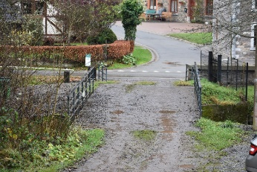
Voor de snelste terugkeer sla je nu RECHTSAF en volg je de grote weg tot in FANZEL. Ondanks dat je hier op de weg loopt blijft het een mooie vallei. In Fanzel kan je een drankje nuttigen bij Barbara & Koen tijdens het weekend en enkel bij mooi weer open, dit nog tot 02 januari 2022 !
Voor wie nog wel zin heeft in wat actie, en dat is een understatement want je gaat weer helemaal naar boven : je kan na de brug in Eveux ook de weg oversteken (Rue des Jardins) en de GR verder volgen om weer te klimmen tot 350 meter. Bij de volgende kruising ga je RECHTSAF waarbij je route NR 13 volgt (in “omgekeerde” richting). Zo kom je via “Les champs de Wéris” weer in Fanzel.

